回推明细

一、背景
1.联调时，回推失败时需要开发协助排查原因，时间久，成本高
2.投放时，想看自定义规则是否生效
3.投放时，对比媒体指标和智投指标存在差异时，希望查看回推明细数据

二、目标
1.联调失败时，用户可通过明细定位回推失败的原因
2.对比媒体收到的回推数据时，用户可查看回推明细，辅助对比数据差异原因
3.设置自定义规则后，用户可查看自定义规则下的回推明细

三、需求清单
编号 | 模块 | 子模块 | 需求简称(*) | 优先级
1 | 工具 | 回推细查 | 激活、注册、付费回推明细表，实时更新 | P1
2 | 工具 | 回推细查 | 支持在线筛选和导出 | P1
3 | 设置 | 回推设置 | 新增付费金额统计指标 | P2
4 | 设置 | 回推设置 | 兼容Google海外回推指标统计 | P3
5 | 工具 | 用户细查 | 付费增加字段：是否首次、设备激活时间 | P3

四、需求详情
原型地址：储备版本-Pixso

（1）激活、注册、付费回推明细表，实时更新
字段详情：请至钉钉文档查看附件《回推明细表》
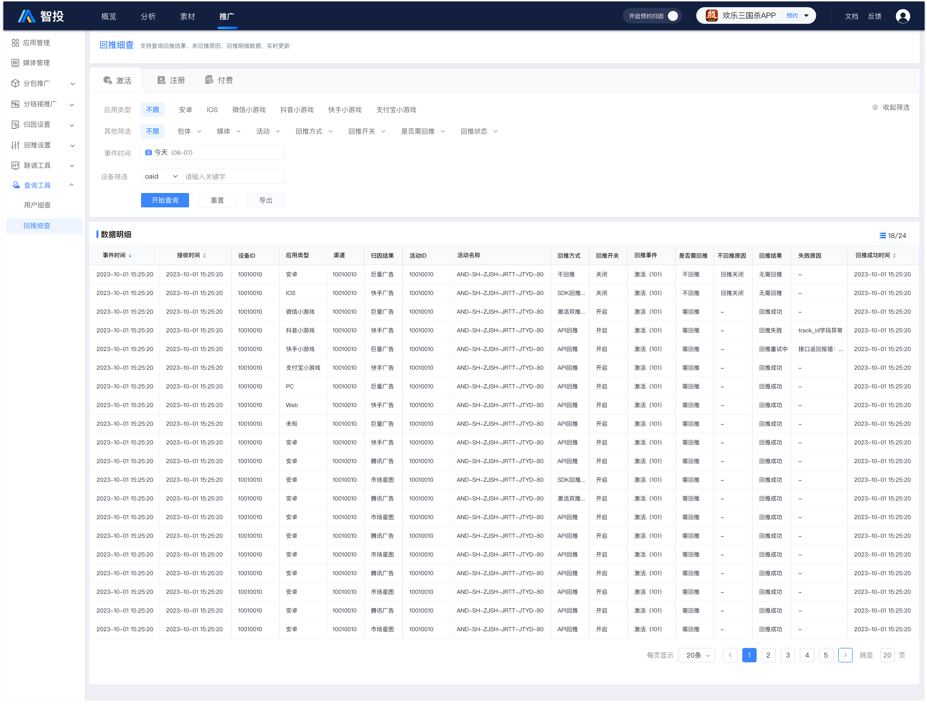 | 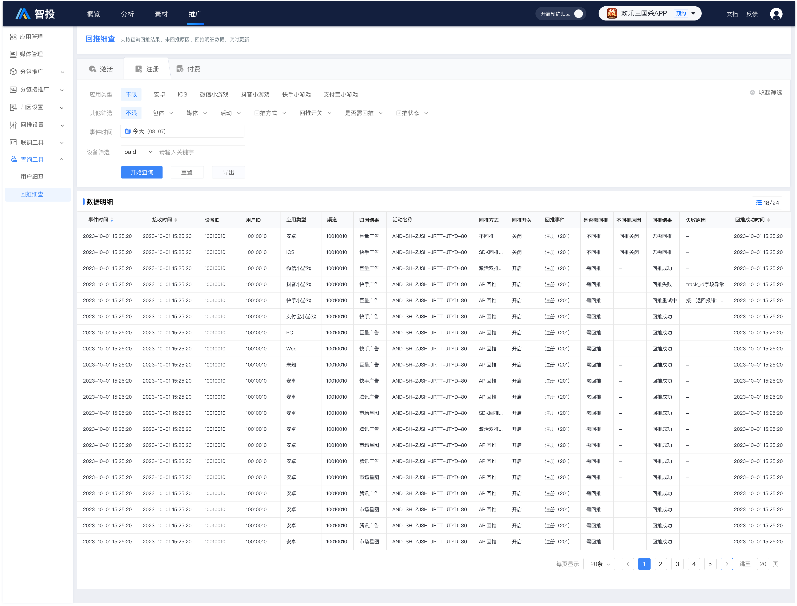 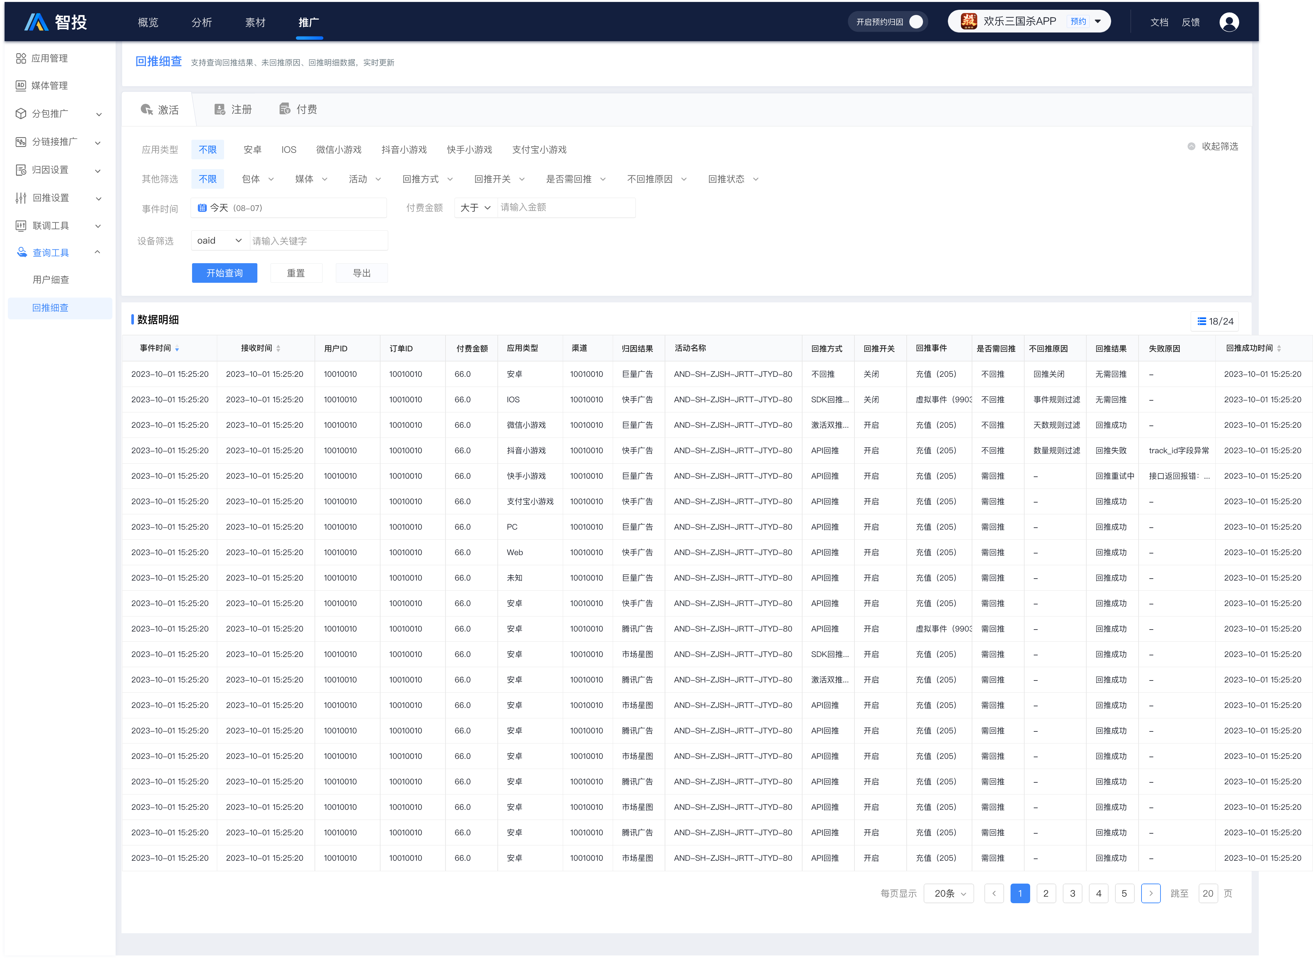

（2）支持在线筛选和导出
筛选说明待补充

（3）新增付费金额统计指标
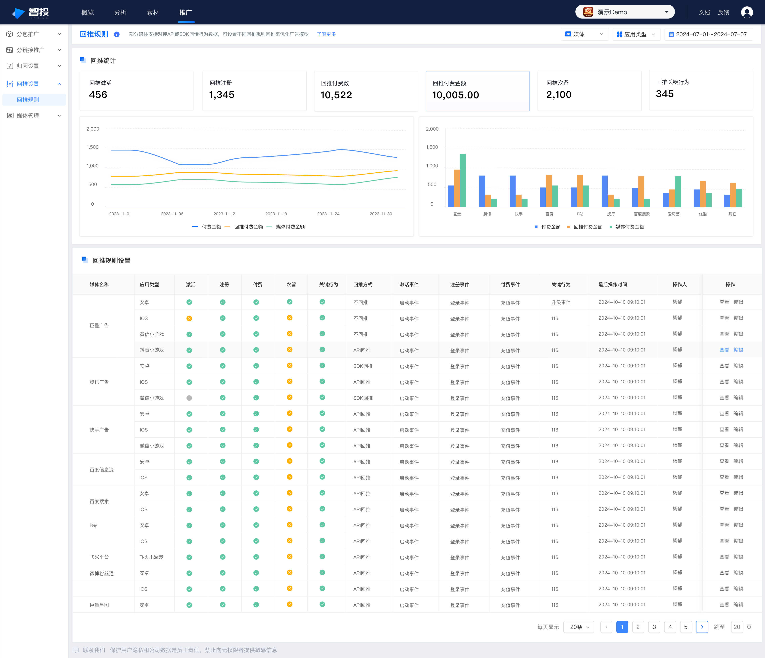

（4）兼容Google海外回推指标统计

（5）付费增加字段：是否首次、设备激活时间
用户细查-付费明细增加指标：是否首次、设备激活时间

